**Aplicación Pico y Placa**

El Programa lee el contenido del archivo y valida que las placas tengan el formato correcto, además le indica al usuario si cada una de las placas tiene posibilidad de circular en la fecha y hora ingresadas

**Presentación**

Al ejecutar el programa se desplegará la siguiente pantalla

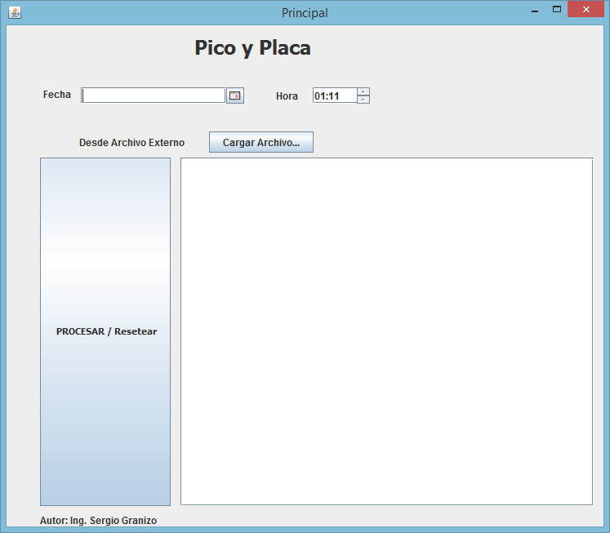

A continuación se llenaran los campos

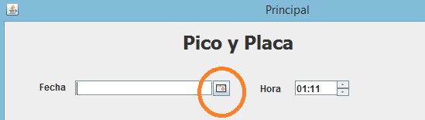

Para seleccionar una fecha, pulse en el botón del calendario y seleccione la fecha, o si desea puede escribirlo usando e, formato mes dia, año por ejemplo: ene 14, 2014

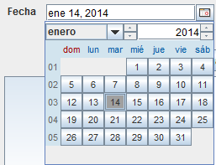

Luego se debe definir la hora, para ello puede escribir una hora entre 00 y 23, y los minutos entre 00 y 59, o elegir pulsando los botoncillos del spinner



Como tercer paso, hay que cargar el archivo que contiene la lista de placas



Pulse en el botón Cargar Archivo… y a continuación se desplegará un explorador para cargar el archivo correspondiente

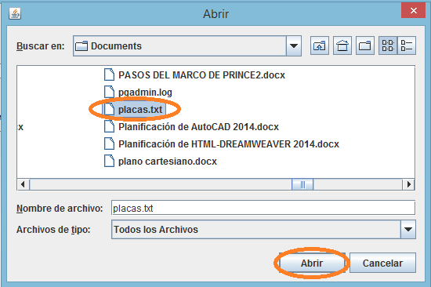

En el ejemplo, se selecciona el archivo placas.txt; luego presione el botón Abrir, si todo está bien se desplegará el mensaje: “Archivo Cargado Exitosamente”



Contenido del archivo placas.txt

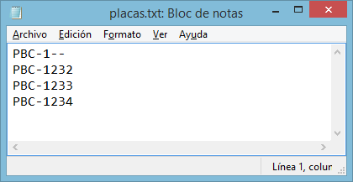

Finalmente, para procesar la información y así validar los formatos de la placa y su circulación pulse en el botón procesar

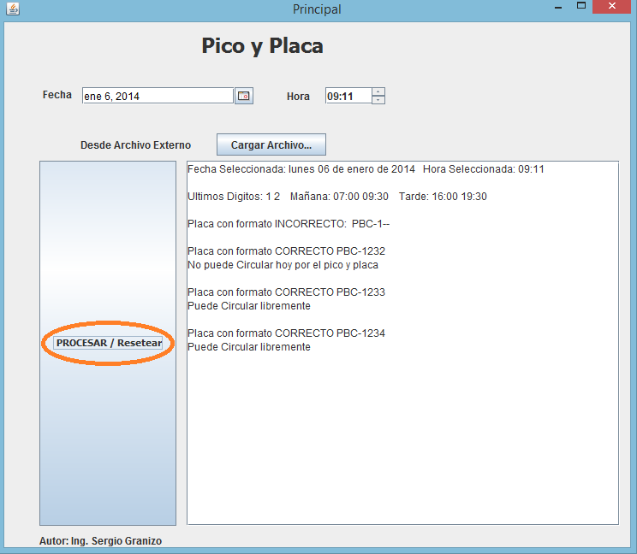

Podemos notar que la primera placa, no cumple con el formato, la segunda no puede circular por el pico y placa; mientras que la tercera y cuarta no tienen inconvenientes.

El botón PROCESAR/Resetear también sirve para limpiar la pantalla, en caso de querer realizar una nueva carga de archivo plano